الحشيشة او الماريجوانا
الحشيشة او الماريجوانا هو منتج من نبات القنب الهندي (كنابس) الذي تنمو اشجاره في المناطق الاستوائية والمدارية ومن الممكن زراعته في اي مناخ تقريبا. وعشبة القنب من الاعشاب المزهرة، تحوي اوراق خضراء زاهية وبلون مميز.
ان مادة الحشيشة المستعملة هي خليط من الاوراق والازهار والاغصان لنبات القنب الهندي. ان المادة الفعالة لهذا الخليط هو "كنابنول" وتركيزها ما بين 0,5% الى 11% معتمدا عل طريقة الحصاد والتحضير ويختلف السعر حسب النوعية. واكثر الطرق شيوعا لتناول الحشيشة هو عن طريق التدخين حيث تخلط مع التبغ في السكاير او النركيلة وتدخل المادة الفعالة "كنابنول" الى الدماغ عن طريق الاستنشاق ويبدأ تاثيرها خلال دقائق ويستمر التأثير على الاقل مدة 2 الى 3 ساعة.
وتتباين تأثيرات الحشيشة من شخص الى اخر حيث يشعر الشخص بالاسترخاء والراحة والسعادة. وقد ينتاب اخرين نوبة من الضحك او يصبحوا اكثر ثرثرة. وعند تناول الحشيشة يصبح الشخص اكثر وعيا للحواس حيث تبدوا الالوان اكثر وضوحا وتبدو الموسيقى افضل صوتا ولهذا يتخلل جلسات تدخين الحشيش موسقى واغاني. ان تدخين الحشيشة يساعد على فقدان الاحساس بالزمن والمسافات ويجعله ميالا الى العزلة ويستغرق في النوم مما يجعله مبتعدا عن الهموم.
هناك اضرار عديدة تسببها الحشيشة منها الشعور بالنعاس والكسل بالاضافة الى الهلوسة وصعوبة التركيز والتفكير واضطرابات في الذاكرة وتسارع في ضربات القلب. ان الجرعة العالية من الحشيشة تسبب الارتباك والجنون وتشوه حسي. ان الشخص الذي يدخن ثلاث سكاير من الحشيش في اليوم قد يكون معرض للسرطان بشكل اكبر.
ان الحشيشة لها تاريخ طويل في استعمالها من قبل البشرية حيث استعملت لعدة اغراض قبل تاريخ السيد المسيح حيث ذكرت عند الصينييين وكذلك عند الفراعنة مكتوبة على ورق البردي. ان مادة الحشيشة منتشرة في كافة بقاع العالم ونتيجة لضغط الشعوب على حكوماتها وكون مادة الحشيشة لا تسبب الادمان مثل بقية المخدرات كالافيون والكرستال ميث، وافقت وشرعت بعض حكومات البلاد على استعمالها مثل بعض الدول الاوربية وكندا وبعض الولايات الامريكية. وتزرع الحشيشة في مناطق عديدة بالرغم من انها ممنوعة في بلادهم مثل لبنان والمغرب اللذان تعتبرات من البلاد المصدرة الى اوربا وبلاد اخرى.
لقد ابتلت مصر بالحشيشة وبالرغم من محاربتها من قبل السلطات وقد كان هناك شخصيات تتعاطى الحشيشة حيث كان الرئيس السادات مغرما بهذا المخدر والعصر الذهبي لهذا المخدر في مصر كان بين 1972 الى 1982 . وكان الاديب العالمي نجيب محفوظ يدخن الحشيش يوميا. وكان تدخين الحشيشة في مقاهي القاهرة امرا عاديا كشرب الشاي. ان سيد درويش ابو الغناء المصري اشتهر بتعاطي الحشيشة وغنى لها وكذلك كبار الممثلين يدخنون الحشيشة مثل رشدي اباظة واحمد رمزي وغيرهم.
اما في العراق فقد انتشرت الحشيشة فيه منذ الاحتلال الامريكي نتيجة فتح الحدود دون ضوابط والتهاون في العقوبات بعد ان كان العراق شبه خال من هذه المادة ومن المخدرات بصورة عامة. وتدخل المخدرات الى العراق عن طريق البصرة في جنوب العراق وكذلك ايضا من شمال العراق ويستعمل قسم منها والقسم الاخر يصدر خارجه. ان استعمال الحشيشة تكون من قبل المراهقين والشباب الذين هم القاعدة الاساسية لمستقبل العراق حيث يتحول متناول المخدر الى انسان عاطل عن العمل ولحاجته الى المخدر يتحول الى سارق او قاتل.
الخلاصة: تعتبر الحشيشة مادة مخدرة ومهدمة للمجتمع وعلى الحكومة التنبه لهذه المشكلة الاجتماعية ومتابعة مروجيها من العصابات وضربهم بيد من حديد وسن القوانين الصارمة للحد من هذا البلاء الذي يضرب اساس المجتمع .

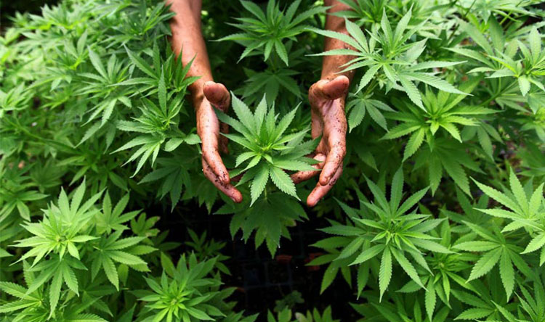

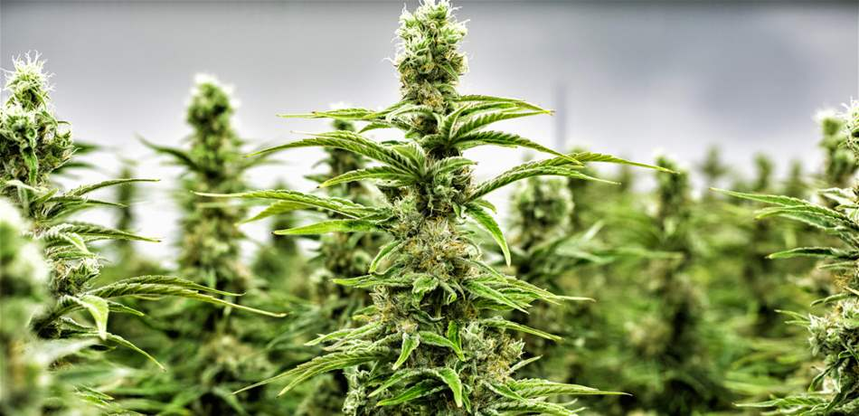

أ د فارس عبد الموجود
كلية الصيدلة/ جامعة اوروك

